附件2：
福建师范大学协和学院（笔试地点）
地理位置及乘车路线

- 地理位置
地址： 福建师范大学协和学院实验中心D5号楼东北门（福州市闽侯县大学城学府南路68号）

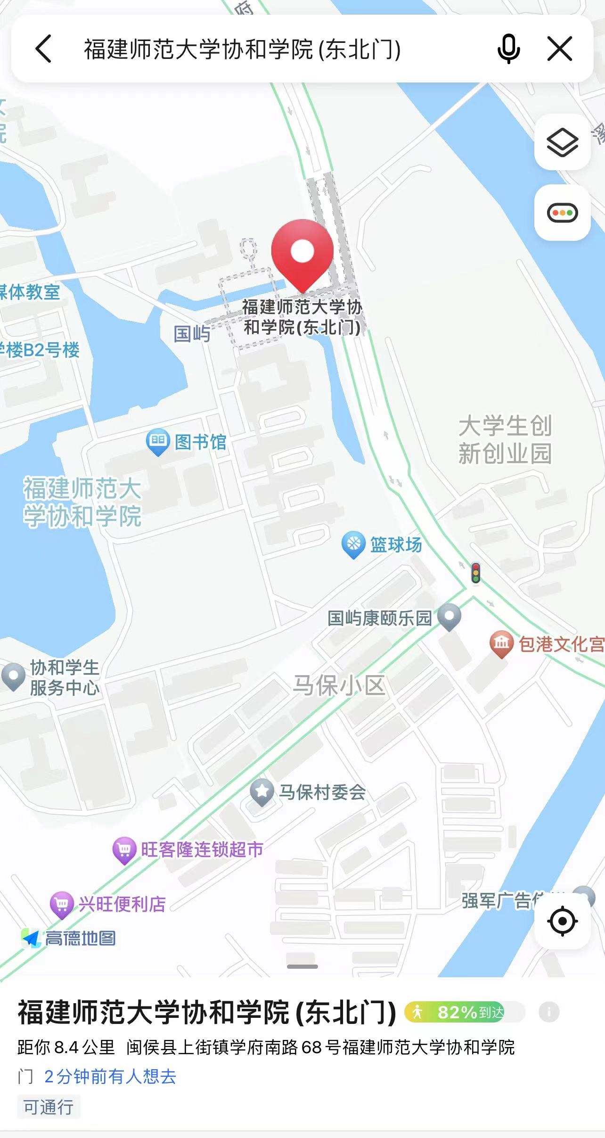
- 乘车路线
请使用百度或者高德地图，定位“福建师范大学协和学院东北门”。乘坐326路、26路、89路公交车至“协和学院站”。
友情提醒：考试期间，所有车辆不得进校。

